Муниципальное бюджетное дошкольное образовательное учреждение
детский сад №1 «Колобок» г.Камбарка

Конспект
интегрированного занятия
для детей подготовительной группы №7
Тема: «Красочная ярмарка»
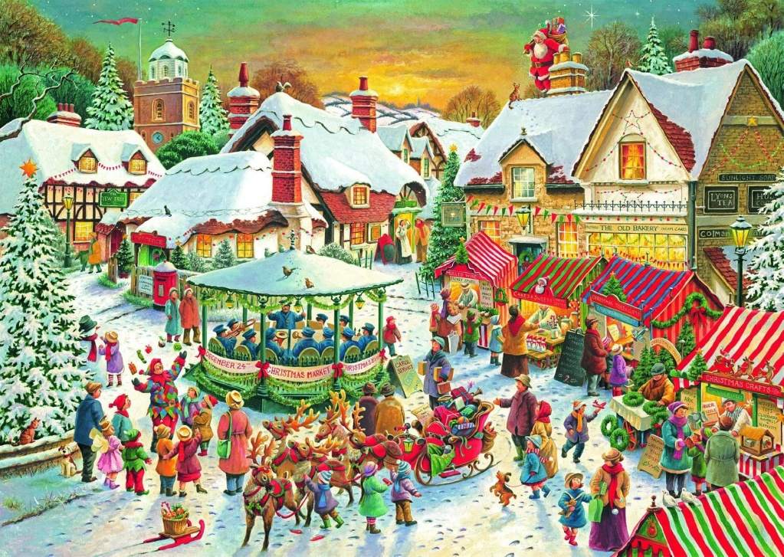
Составила:
Мымрина Вера Борисовна
воспитатель
первой квалификационной категории.

2021г.
г.Камбарка
Цель: приобщать детей к культурному наследию мастеров.
Задачи:
*Развивать у детей эмоциональную отзывчивость и интерес к прикладному искусству русского народа.
*Формировать способность детей к совместной деятельности.
*Закреплять знания детей о народных промыслах России (хохлома, городец, дымка, гжель).
*Уточнить знания детей о стилях декоративной живописи, разнообразии их форм, орнамента.
*Воспитывать чувство гордости за свой народ.
Предварительная работа:
*Рассматривание с детьми иллюстраций о русской избе, одежде, быте. *Разучивание пословиц, народных игр, хороводов.
*Знакомство с народными промыслами и их историей появления.
*Чтение художественной литературы, рассматривание иллюстраций ,предметов , игрушек, лепка дымковских игрушек из глины.
*Знакомство с приемами декоративного рисования.
Оборудование :
изделия народных промыслов,
аудиозаписи народных мелодий,
русские народные костюмы для взрослого и детей,
заготовки – чайный сервиз из папье-маше,
готовые формы из пластилина: жгутики, шарики голубого и синего цвета.
Ход занятия
1.Введение в тему, создание игровой мотивации.
Воспитатель и дети приглашают гостей ярмарочными закличками:
Только сегодня и только сейчас, акция мастеровая проходит у нас!
Предлагаются для рассматривания товары ,изготовленные мастерами.
В руки они просятся сами! Не стой, шевелись! Билеты купить торопись!
Билетов совсем мало! Достанутся только самым бравым!
Подарите улыбку – вернем билетом! Да не простым, а мастеровым!
Сюда ,сюда, почтенные господа!
Гости «дарят» детям улыбки, а ребята вручают гостям билеты, сделанные своими руками различными видами росписей , по желанию детей .
2. Основная часть.
Воспитатель: Здравствуйте, молодушки! Здравствуйте, лебедушки!
(девочки и воспитатель кланяются друг другу)
Воспитатель: Да ребята, удальцы – веселые молодцы!
(мальчики и воспитатель кланяются друг другу)
Воспитатель и дети : Поклон вам, гости званые да желанные!
(дети и воспитатель кланяются друг другу)
Воспитатель: Сегодня мы отправляемся в город Мастеров на ярмарку, где представлены различные народные промыслы. Скажите , ребята, что такое ярмарка? (ответы детей).
Воспитатель: Ярмарка – это праздник. На ярмарке продаются изделия, сделанные своими руками. Мастера демонстрируют свои изделия, умения и навыки. Хорошие мастера издавна пользовались доброй славой в народе.
Подскажите, ребята, как про таких мастеров говорили в народе ? ( поговорки, пословицы).
Воспитатель: А вы желаете попасть на ярмарку?
На ярмарку, на ярмарку! Спешите все сюда!
Здесь шутки, песни, сладости давно вас ждут , друзья!
Эй, не стойте у дверей, заходите к нам скорей!
Народ собирается – наша ярмарка открывается!
Воспитатель: Вот сейчас мы Мама с ребенком – Манохины:
посмотрим на изделия и послушаем, что нам расскажут мастера своего дела.
Мама с ребенком – Манохины (В костюмах):(представляют хохломскую роспись )
Вика загадывает загадку: Листочки, ягодки, цветочки, стебелёчек , завиток.
Здесь хозяева три цвета : черный ,красный, золотой. Кто привез товар такой?
Дети : Хохлома.
Мама: (рассказ про хохломскую роспись). Золотая хохлома – один из старинных самобытных русских народных промыслов. Особенностью хохломского промысла является изготовление золочёной деревянной посуды без применения драгоценного металла и своеобразная растительно – травная роспись. В старину люди ели из деревянной посуды. В селе Хохлома искусные мастера делали деревянную посуду и расписывали её красивой росписью, а затем отправляли в другие города. Посуда эта нравилась всем своей росписью, яркостью, праздничностью, узорами. Чашки ,ложки, ковши пользовались большим успехом. Позже стали делать детскую мебель.
Воспитатель: Золотая хохлома –одна из самых известных росписей в России. Из какого материала сделаны эти изделия? (Ответы детей.)
Воспитатель: Назовите основные цвета хохломской росписи. (Ответы детей.)
Воспитатель: Издавна считается, что золотой цвет – символ солнца, тепла, счастья, богатства. Красный цвет – символ огня , любви, преданности
Зеленый цвет – символ жизни, природы. Чёрный цвет символизирует торжественность.
Мама : Перечислите, пожалуйста, из каких элементов состоит хохломская роспись. (Ответы детей)
Мама: Молодцы, ребята, я была очень рада видеть вас!
Воспитатель: А сейчас будем угадывать, какие изделия будут представлять следующие мастера.
Мама с ребенком – Юдины.
Варя (загадка): Коль на досточке девица, иль удалый молодец
Чудо – конь и чудо – птица, это значит….(городец)
Мама: (рассказ про городецкую роспись). Городецкая роспись – народный художественный промысел, развивавшийся в г.Городец. Яркая по цвету городецкая роспись служила для украшения жилища (ставни, двери, ворота) и предметов быта (донца прялок, мебель, игрушки). Окруженные цветочными узорами фигуры коней, петухов, фантастических зверей и птиц, сцены прогулок и чаепитий выполнялись широким, свободным мазком с графической обводкой изображений белыми и черными линиями.
Воспитатель: Какие изделия украшали такой росписью?
Из какого материала создавались эти изделия?
Какие основные цвета этой росписи?
Какие основные мотивы городецкой росписи вы знаете? (ответы детей)
Мама: Молодцы, ребята , я была очень рада вас видеть!
Воспитатель: Идем дальше. Что же нам эти мастера приготовили?
Физминутка (музыкальная) «Ярмарка»
Мама с ребенком – Балакины:
Аня (читает загадку): Весёлая, белая глина. Кружочки, полоски на ней.
Козлы и барашки смешные, табун разноцветных коней,
Кормилицы и водоноски, и всадники и ребетня,
Собачки, гусары и рыбы, а ну, назовите меня…(дымковская роспись).
Мама: Я вам расскажу про народный промысел – дымковская роспись.
Дымковская игрушка – один из самых старинных промыслов Руси, который существует на Вятской земле более четырехсот лет. Возникновение игрушки связывают с весенним праздником Свистунья, к которому женское население слободы Дымково лепило глиняные свистульки в виде коней , баранов , козлов, уточек. Позднее, когда праздник потерял свое значение, промысел не только сохранился, но и получил дальнейшее развитие.
- Вижу , вы знаете этот народный промысел. А из какого материала изготовлены эти игрушки? (ответы детей).
-Из какой глины? (ответы детей).
- Да, правильно, из красной. Белят игрушки мелом, разведенным молоком и расписывают красками. Молодцы!
- А из каких элементов состоит дымковский узор? (ответы детей).
-Назовите основные цвета дымковской росписи. (ответы детей).
- Какие же вы молодцы! Я была очень рада вас видеть!
Воспитатель: О чем же поведают нам следующие мастера.
Мама с ребенком – Глебовы.
Варвара (читает загадку). Чашки ,чайники и вазы отмечаем эти сразу.
Белый фон – снегов белей. Синий – небушка синей.
Кружевное это чудо, привезли купцы откуда? (Гжель)
Мама: Гжель – это посуда, статуэтки, игрушки, изделия интерьера: камины, люстры, часы и другие фарфоровые изделия. Изначально гжелью называлась местность, располагавшаяся на юго-востоке Московской области. Жители сёл и деревень, находившихся в этой местности, были прекрасными мастерами гончарного искусства. Свои произведения мастера изготавливают из глины. Все изделия обжигают в печи. После обжига изделия макают в специальный розовый раствор. Так легко найти дефекты и трещинки.
Мастера гжели для росписи применяют необычный мазок «мазок с тенью». В нем виден постепенный переход от светлого к темному. Особенностью гжельской росписи является использование трех основных цветов: белого, составляющего фон изделия, синего и голубого, которым выполняется сам рисунок. Традиционная роспись – выполненные от руки растительные и геометрические орнаменты, сюжетные росписи.
Мама: Из какого материала изготавливали гжельские мастера свои изделия?
-Назовите цвета гжельской росписи. (ответы детей).
- А где в природе мы встречаем эти цвета?( ответы детей).
- Назовите , самые популярные элементы узоров гжельской росписи. Какую посуду украшают этими узорами?( ответы детей).
Практическая часть.
Мама: Есть на выставке необычайный чайный сервиз. Посмотрите на него. Чайник украшен всего лишь одним гжельским цветком. Ребята, пришло время стать вам народными умельцами и украсить этот сервиз гжельским узором. А поможет вам в этом Вера Борисовна , ну , конечно, и мы!
Воспитатель: С удовольствием! Ребята, мастера свою посуду расписывали красками. А мы это сделаем необычным способом! При помощи пластилина. Сегодня нам пригодятся пластилиновые шарики. С их помощью мы сделаем гжельский узор на посуде.
Работать будем в паре. На столе лежат разрезные карточки с изображением посуды. Возьмите себе по одной половинке и найдите к ней пару.
Воспитатель: Узор на всех предметах сервиза должен быть одинаковым.
- Каким узором украшен чайник? (цветком и бордюром из точек)
- Где расположен цветок? ( в середине на одной стороне посуды)
- Из каких элементов состоит цветок?(серединка и лепестки)
- На что похожи лепестки цветка ? (на капельку)
Капелька один из любимых элементов мастеров Гжели. Чтобы вам легко было выполнять работы, я вам раздам образцы поэтапного украшения сервиза.
Пальчиковая гимнастика.
Вот это самый толстый пальчик у меня, Сгибаем и разгибаем большой палец
Вместе с ним танцуют все его друзья. Сжимаем и разжимаем кулачки
Этот самый ловкий пальчик у меня Указательный палец
И, когда танцует пальчик, с ним танцуют все друзья. Сжимаем и разжимаем кулачки
Вот этот самый длинный пальчик у меня, Средний палец
Вместе с ним танцуют все его друзья, Сжимаем и разжимаем кулачки
А вот этот пальчик лодырь у меня, Безымянный палец
Но, когда танцует пальчик, с ним танцуют все друзья.
А этот пальчик-мальчик лучший у меня, Мизинец
Вместе с ним танцуют все его друзья. Сжимаем и разжимаем кулачки
Все мои пять пальцев дружная семья, Выполняем движение "фонарики"
И, когда они танцуют, танцую с ними я! Хлопки в ритме текста.
(Выполнение работ . Звучит музыка)
Воспитатель: Поможет вам в работе «Незабудковая гжель».
- Молодцы, ребята!
Рефлексия.
- Что вам запомнилось больше всего?
- Хотели бы вы ещё раз побывать на ярмарке?
- А понравилось ли вам, быть мастеровыми?
- Потрудились вы на славу, у вас получился красивый сервиз. Поэтому мы не можем уйти с ярмарки без угощения.
(входит Коробейник (мужчина папа) читает стихотворение и угощает детей.
Коробейник: Эй, народ, не зевай! Поскорее налетай! Весь товар раскупай! Стою, продаю, товар хвалю: коврик – за трешку, горшок – за пятак! Доску – за рубль, а леденец – просто так!
Воспитатель: Спасибо вам , мастера дорогие! Великое дело делаете - в народе будите душу русскую! Низкий вам поклон за это! Эх, полны были мастерские – опустели все сейчас! Расстаемся , гости дорогие!
Все: До свиданья, в добрый час!



